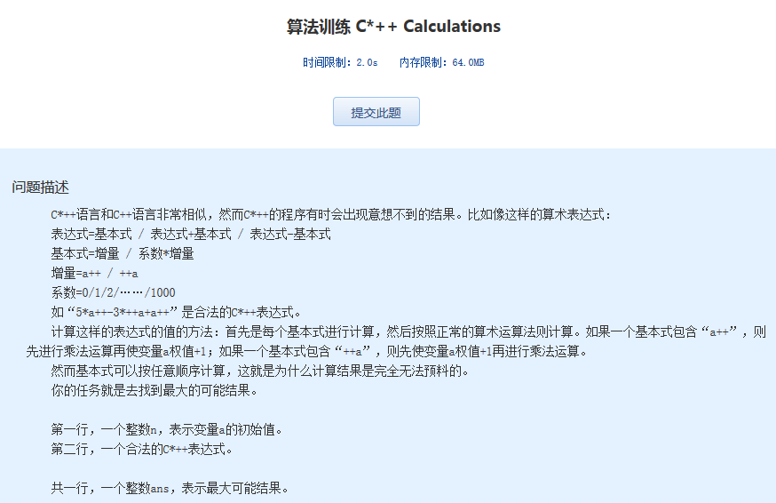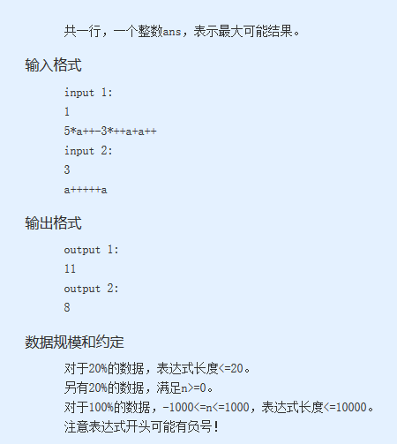

算法训练 C\*++ Calculations

时间限制：2.0s   内存限制：64.0MB

问题描述

　　C\*++语言和C++语言非常相似，然而C\*++的程序有时会出现意想不到的结果。比如像这样的算术表达式：  
　　表达式=基本式 / 表达式+基本式 / 表达式-基本式  
　　基本式=增量 / 系数\*增量  
　　增量=a++ / ++a  
　　系数=0/1/2/……/1000  
　　如“5\*a++-3\*++a+a++”是合法的C\*++表达式。  
　　计算这样的表达式的值的方法：首先是每个基本式进行计算，然后按照正常的算术运算法则计算。如果一个基本式包含“a++”，则先进行乘法运算再使变量a权值+1；如果一个基本式包含“++a”，则先使变量a权值+1再进行乘法运算。  
　　然而基本式可以按任意顺序计算，这就是为什么计算结果是完全无法预料的。  
　　你的任务就是去找到最大的可能结果。  
  
　　第一行，一个整数n，表示变量a的初始值。  
　　第二行，一个合法的C\*++表达式。  
  
　　共一行，一个整数ans，表示最大可能结果。

输入格式

　　input 1:  
　　1  
　　5\*a++-3\*++a+a++  
　　input 2:  
　　3  
　　a+++++a

输出格式

　　output 1:  
　　11  
　　output 2:  
　　8

数据规模和约定

　　对于20%的数据，表达式长度<=20。  
　　另有20%的数据，满足n>=0。  
　　对于100%的数据，-1000<=n<=1000，表达式长度<=10000。  
　　注意表达式开头可能有负号！